MEMORIAL DESCRITIVO DO PSF – Unidade de Saúde - Mangueira
MEMORIAL DESCRITIVO DA OBRA DE REFORMA E AMPLIACAÇÃO DO POSTO DE SAÚDE DA FAMÍLIA – MANGUEIRA - BARRA MANSA - RJ
SMPU - SECRETARIA MUNICIPAL DE PLANEJAMENTO URBANO
ARQTª MARIANA TEIXEIRA SANT’ANA

Conteúdo
DEFINIÇÕES 6
MEMORIAL DESCRITIVO 6
ESPECIFICAÇÕES 7
FISCALIZAÇÃO E CONTRATADA 8
DIREITO E AUTORIDADE DA FISCALIZAÇÃO 8
INTRODUÇÃO 8
Descrição da obra 8
Disposições gerais 9
1. SERVIÇOS PRELIMINARES 9
Placa de Obra 9
Barracão de obra 9
Banheiro químico 9
2. TRABALHOS EM TERRA 9
Escavação manual 9
3. DEMOLIÇÕES 10
Demolição de piso de ardósia 10
Demolição de rodapé de ardósia e madeira 10
Demolição de alvenaria 10
Demolição de vergas de concreto 10
Demolição de rampas de concreto 10
Demolição de revestimento cerâmico/azulejos 10
Demolição de argamassa 10
Remoção de forro de gesso 10
Remoção de telhas 10
Carga manual de entulho 11
4. ARRANCAMENTOS/REMOÇÕES 11
Remoção de aparelhos sanitários 11
Remoção de metais sanitários 11
Remoção de portas 11
Remoção de cobertura 11
Remoção de interruptores 12
Remoção de luminárias 12
Remoção de quadro de embutir 12
Carga manual de entulho 12
5. ABRIGO PARA COMPRESSOR 12
6. ALVENARIA 13
Alvenaria de tijolos cerâmicos 13
Vergas de concreto 13
7. COBERTURAS 13
Madeiramento 13
Cobertura de telhas onduladas 13
Rufo 14
Contra-rufo 14
Calha de beiral 14
8. INSTALAÇÕES ELÉTRICAS 14
Especificações gerais 14
Luminárias 15
9. APARELHOS SANITÁRIOS 16
Ponto de esgoto primário 16
Ponto de esgoto secundário 16
Vaso sanitário 16
Barras de apoio 17
Lavatório de louça branca 17
Torneira de mesa 17
Bancada inox 18
Torneira de parede 18
Ducha higiênica 18
10. ESQUADRIAS E FERRAGENS 19
Janela de vidro 19
Arrancamento e recolocação de Janela 19

11. VIDROS 20
12. REVESTIMENTO DE PAREDES E TETOS 20
Regularização de superfície 20
Revestimento de azulejo 20
Cantoneira de alumínio 20
Revestimento de pastilha 20
Assento de banco 20
Forro de gesso 20
13. MURO DA FRENTE 21
14. REVESTIMENTO DE PISOS 22
Contrapiso 22
Revestimento de piso porcelanato 22
Revestimento de piso tátil direcional 22
Revestimento de piso tátil alerta 22
Pátio de concreto 22
15. PINTURA 22
Remoção de pintura 22
Pintura interna 22
Tetos 22
Pintura externa 23
Pintura sobre ferro 23
16. SERVIÇOS COMPLEMENTARES 23

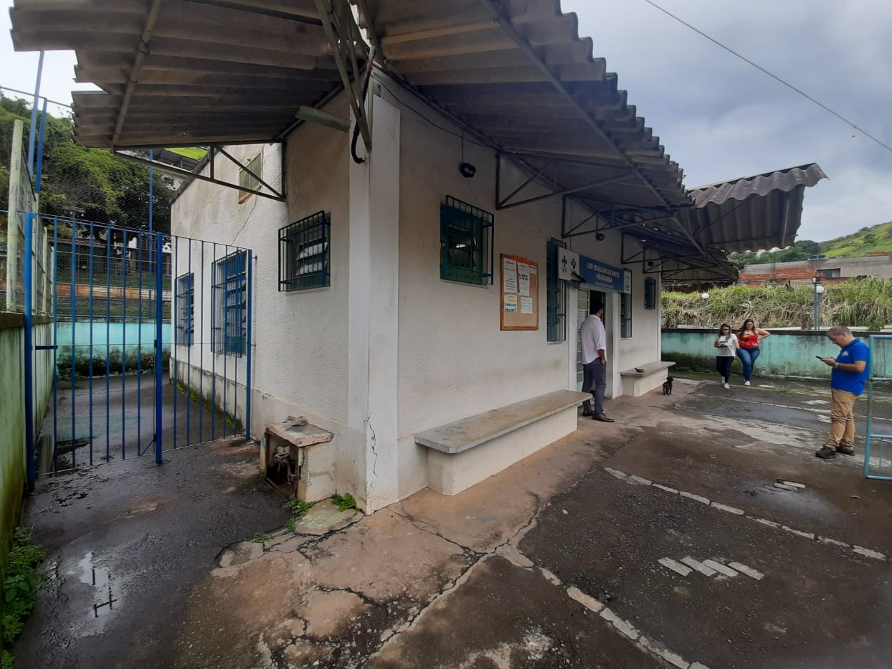
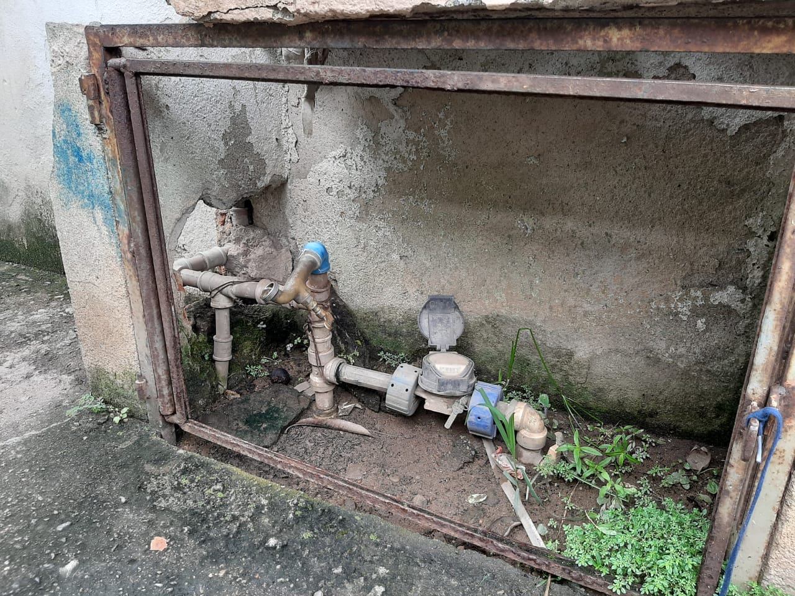

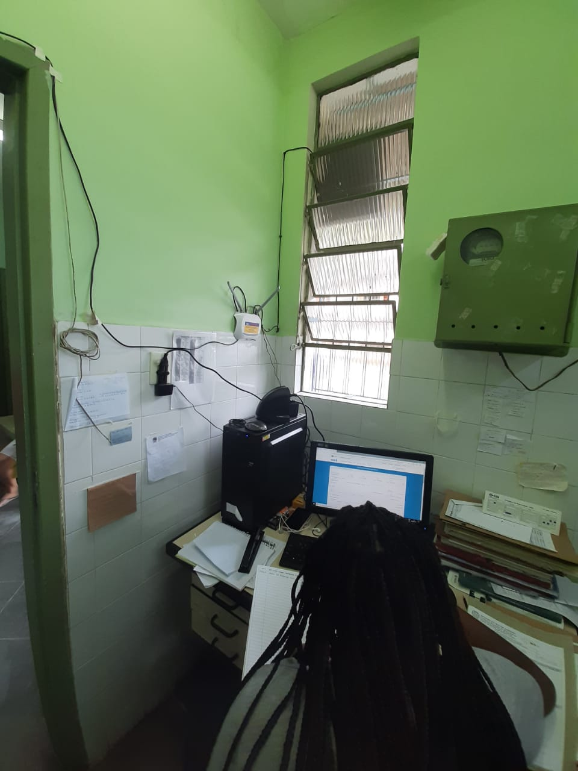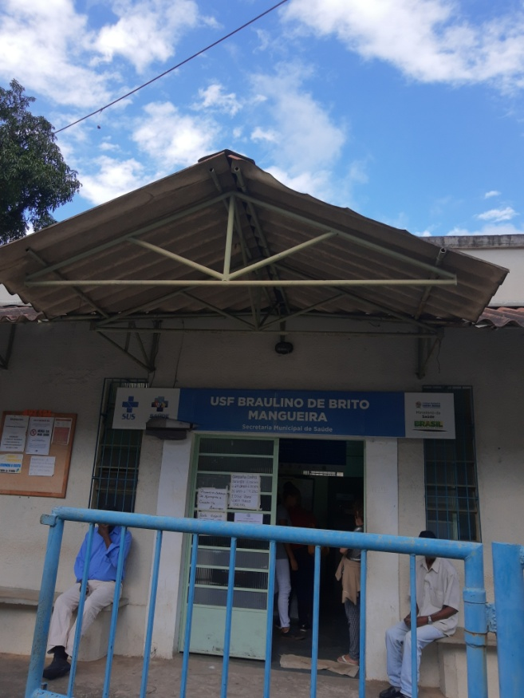
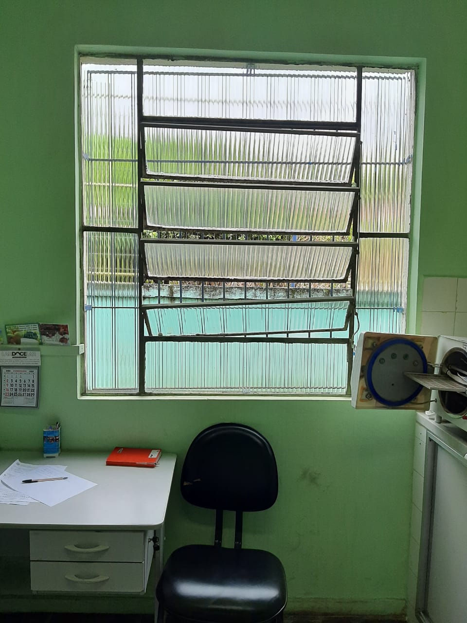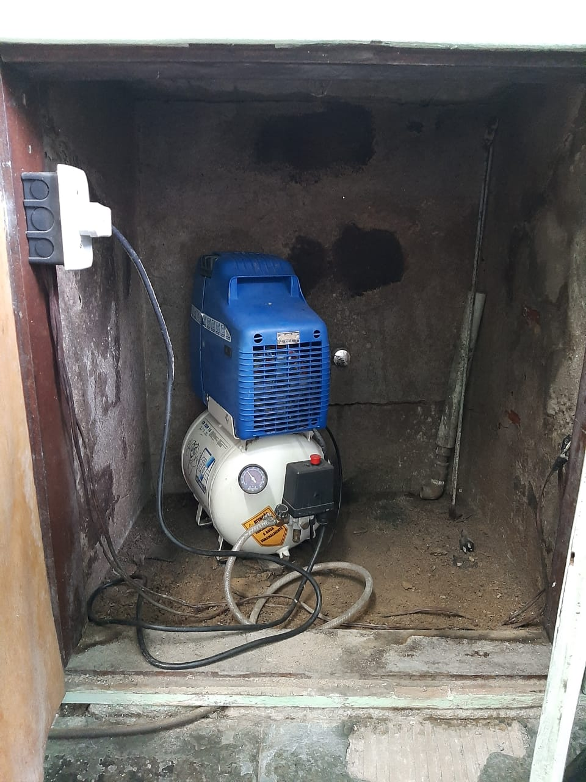

DEFINIÇÕES

MEMORIAL DESCRITIVO

REFORMA DO PSF BRAULINO DE BRITO

OBRA: REFORMA DO POSTO DE SAÚDE DA FAMILIA

LOCAL: Av. Waldomiro Peres Gonçalves – Bairro Mangueira - Barra Mansa - RJ.

ESPECIFICAÇÕES

JUSTIFICATIVA DO PROJETO

O PROJETO CONTEMPLA A REFORMA E AMPLIAÇÃO DO POSTO DE SAÚDE DA FAMÍLIA DO BAIRRO MANGUEIRA, COM ACRÉSCIMO DE 90,13M² NA EDIFICAÇÃO. SERÁ REFEITA AS INSTALAÇÕES ELÉTRICAS, HIDRÁULICAS E SANITÁRIAS E A TROCA DE ITENS COMO: TODO O PISO INTERNO E EXTERNO; PORTAS; BANCADAS; APARELHOS SANITÁRIOS, TELHADO. SERÁ REFEITA A CALÇADA EXTERNA E O PISO DO ENTORNO, ADAPTAÇÃO DE BANHEIROS PARA MELHORAR A ACESSIBILIDADE. ESTA REFORMA VISA MELHORAR A ESTRUTURA FÍSICA DA UNIDADE E COM ISSO O DESEMPENHO DAS EQUIPES DE ATENDIMENTO.
NO PISO DAS SALAS DE ATENDIMENTO E VARANDAS SERÁ UTILIZADO PISO CERÂMICO, CONCRETO NAS CALÇADAS DA FRENTE E INTERNAS. NO PISO DOS BANHEIROS SERÁ USADO PISO CERÂMICO. NAS PAREDES SERÁ APLICADO REVESTIMENTO DE AZULEJO NA ÁREA DAS BANCADAS, LAVATÓRIOS E NOS BANHEIROS DO PISO AO TETO. A COBERTURA DA EDFICICAÇÃO SERÁ TOTALMENTE REFEITA E INSTALADAS CALHAS E RUFOS. SERÁ RECONSTRUÍDO O ABRIGO DO COMPRESSOR. O MURO DA FRENTE SERÁ REEMBOÇADO E A GRADE METÁLICA EXISTENTE SERÁ PINTADA.

FISCALIZAÇÃO E CONTRATADA

A obra será fiscalizada por pessoal pertencente à PMBM/SUSESP, doravante simplesmente denominada CONTRATANTE. A pessoa física ou jurídica designada pela contratante para fiscalizar a execução das obras e serviços, doravante simplesmente denominada FISCALIZAÇÃO.
A obra deverá ser conduzida por pessoal pertencente à empresa qualificada no contrato, doravante denominada simplesmente CONTRATADA.
A supervisão dos trabalhos, tanto da FISCALIZAÇÃO como da CONTRATADA, deverá estar sempre a cargo de um engenheiro civil e/ou arquiteto, devidamente habilitado e registrado no CREA-RJ/CAU.

DIREITO E AUTORIDADE DA FISCALIZAÇÃO

A FISCALIZAÇÃO poderá exigir, a qualquer momento, de pleno direito, que sejam adotadas providências suplementares pela CONTRATADA, necessárias à segurança dos serviços e ao bom andamento da obra.
A FISCALIZAÇÃO terá plena autoridade para suspender, por meios amigáveis ou não, os serviços da obra, total ou parcialmente, sempre que julgar conveniente, por motivos técnicos, disciplinares, de segurança ou outros.

INTRODUÇÃO

Descrição da obra

A obra objeto do presente Memorial Descritivo é a Reforma e Ampliação do Posto de Saúde da Família, Avenida Waldomiro Peres Gonçalves, Mangueira, Barra Mansa, RJ, compreenderá os seguintes serviços:

    - Serviços preliminares;
    - Trabalhos em terra;
    - Demolições;
    - Arrancamentos/Remoções;
    - Abrigo para Compressor;
    - Alvenaria;
    - Cobertura;
    - Instalações Elétricas;
    - Aparelhos Sanitários;
    - Esquadrias e ferragens;
    - Vidros;
    - Revestimento de Paredes e Tetos;
    - Muro da frente;
    - Revestimento de Pisos;
    - Rodapés, Soleiras, Peitoris;
    - Pintura;
    - Serviços Complementares.

Disposições gerais

Os serviços e obras contratados deverão ser executados rigorosamente de acordo com as Planilhas, Projetos, Especificações e Memorial Descritivo.
Havendo divergência entre o memorial descritivo e o projeto a informação predominante será do projeto.
A obra será dirigida por engenheiro e/ou arquiteto residente, devidamente registrado no CREA-RJ/CAU. A condução dos trabalhos de construção será exercida, de maneira efetiva, pelo referido profissional, no tempo necessário, fixado no contrato de empreitada.

A fiscalização poderá exigir do empreiteiro a substituição do profissional residente, desde que verifique falhas que comprometam a estabilidade e qualidade da construção, inobservância das Planilhas, Projetos, Especificações e Memorial Descritivo, atrasos no cronograma físico que impliquem em prorrogação do prazo final de obras.
O dimensionamento e organização da mão-de-obra, para a execução dos diversos serviços, serão atribuições do empreiteiro, que deverá considerar a qualificação profissional, a eficiência e a conduta no canteiro de obras.
A fiscalização poderá exigir do empreiteiro a substituição de qualquer empregado do canteiro de obras, desde que verificada a sua incompetência para a execução das tarefas, bem como por conduta nociva à boa administração do canteiro.
Todos os materiais, equipamentos e mão-de-obra, salvo disposição contrária, serão fornecidos pelo empreiteiro.
O empreiteiro manterá na obra, um diário, cujo modelo será apresentado e aprovado pela fiscalização. Nele, serão anotados diariamente: todos os serviços em execução; o pessoal empregado, o tempo ocorrido; o prazo contratual decorrido; as dúvidas de projeto, ou de condução da obra que o empreiteiro tiver; os esclarecimentos e determinações que a fiscalização julgar necessários. As anotações, diárias, serão feitas em 2 (Duas) vias, com preenchimento completo dos dados da obra, finalizadas, pelas assinaturas do profissional residente e fiscalização.
Os trabalhos que não satisfizerem as condições contratuais serão impugnados pela fiscalização, devendo o empreiteiro providenciar a demolição e reconstruções necessárias, imediatamente após o registro da ordem de serviço correspondente, no diário de obra.

SERVIÇOS PRELIMINARES

Placa de Obra

Serão cumpridas, rigorosamente, as prescrições da Resolução do CREA/CAU. Além das placas regulamentares do CREA/CAU, o empreiteiro instalará, na frente da obra, placa da PMBM, nas dimensões e modelos fornecidos, oportunamente pela PMBM/SUSESP, responsável pela fiscalização da obra.

Barracão de obra

Será instalado em container de chapas de aço medindo: 2.20m de largura, 6.20m de comprimento e 2.50m de altura.

Banheiro químico

Será instalado banheiro químico portátil, medindo: 2.31m de altura, 1.56m de largura e 1.16m de profundidade.

TRABALHOS EM TERRA

Escavação manual

Será feita a capina e limpeza manual do terreno. O terreno também será escavado para fundação conforme projeto. Será removido todo o concreto do piso externo da edificação (117,2m²).

DEMOLIÇÕES

Demolição de piso de ardósia

Serão demolidos os pisos de ardósia de toda edificação.

Demolição de alvenaria

Serão demolidos: a maior parte da alvenaria. Restarão apenas 5 paredes. E o muro frontal.

Demolição de vergas de concreto

Serão demolidas das portas que serão trocadas.

Demolição de revestimento cerâmico/azulejos

Serão demolidos todos os revestimentos de todas as salas.

Remoção de telhas

Será removida toda a cobertura da edificação. Em torno de 95m².

Carga manual de entulho

Todo o entulho resultante da demolição será enviado em caminhões basculantes, para o CTR de Barra Mansa.

ARRANCAMENTOS/REMOÇÕES

Remoção de aparelhos sanitários

Serão retirados “com ZELO” todos os vasos sanitários e suas respectivas caixas de descarga e lavatórios dos sanitários e salas.

Remoção de metais sanitários

Serão removidas as torneiras dos lavatórios e bancadas. As peças puderem ser reaproveitadas deverão ser removidas “com ZELO”.

Remoção de portas

Serão removidas as portas de madeira. As que puderem ser reaproveitadas deverão ser removidas “com ZELO”. A porta da entrada será mantida (1.8x2.1). Será apenas repintada. Assim como o portão e as grades do muro frontal.

Remoção de cobertura

Será removido todo o telhado. As peças puderem ser reaproveitadas deverão ser removidas “com ZELO”. Em torno de 95m².

Remoção de interruptores

Serão todos removidos.

Remoção de luminárias

Serão todas removidas.

Remoção de quadro de embutir

Será removido e refeito.

Remoção de ventiladores de teto

Serão todos removidos e realocados.

Carga manual de entulho

Todo material retirado que estiver em bom estado, será enviado para o depósito da PMBM/SUSESP para ser reaproveitado.

ABRIGO PARA COMPRESSOR

Será reconstruído com estrutura de concreto armado sobre radier, com fechamento lateral em alvenaria de tijolos cerâmicos e forro de laje pré-moldada. O fechamento será com porta de alumínio com venezianas, em duas folhas.

ALVENARIA

Alvenaria de tijolos cerâmicos

Assentamento:
Executada com lajotas cerâmicas furadas. As alvenarias obedecerão rigorosamente, as dimensões e alinhamentos definidos em planilha e no projeto arquitetônico.
As alvenarias deverão possuir, sob e sobre os vãos, componentes estruturais denominados contra-verga e verga, respectivamente, que excederão pelo menos 30cm do vão, de cada lado.
Os tijolos serão bem molhados, antes do assentamento, para evitar absorção de água da argamassa. O assentamento será procedido, com a argamassa especificada na planilha orçamentária, em fiadas perfeitamente niveladas, alinhadas e aprumadas. As juntas serão de 10 mm, no máximo, e desencontradas verticalmente (amarração).

Vergas

Assentamento:
Todas as aberturas, em paredes de alvenaria, que não atingirem a estrutura em sua parte superior, receberão sobre elas verga de concreto armado, com apoios laterais compatíveis com as cargas concentradas, respeitando o mínimo de 30cm como comprimento de contato entre a verga e alvenaria de apoio da mesma.
Nas aberturas de janelas, ou de outros vãos com peitoril, deverão ser executadas contra-vergas de concreto armado, segundo os mesmos critérios estabelecidos para as vergas.

Vergas de concreto
Serão construídas nos locais onde houve redimensionamento do vão.

COBERTURAS

Madeiramento

Serão usadas peças de madeira 3”x 3” e 3”x 4¹/2”, em madeira serrada, na cobertura da edificação.

Cobertura de telhas onduladas

Será refeita a área da cobertura utilizando telhas onduladas de cimento, sem amianto, com 8mm de espessura, do modelo Onda 50 ou similar.

Rufo

Será instalado na parte de trás do telhado, rufo do mesmo material e padrão das telhas. Nas laterais será instalado rufo em chapa de aço galvanizado nº 24, corte de 35cm, para vedação entre telhas e paredes.

Contra-rufo

Será instalado na parte de trás do telhado, sobre a platibanda rufo em chapa de aço galvanizado nº 24, corte de 35cm, para vedação entre o rufo de fibrocimento e paredes.

Calha de beiral

Será instalada no telhado da varanda calha semi-circular de PVC, DN 125, inclusive condutores do mesmo material, DN 88.

Impermeabilização

Será feita em toda laje antes da colocação da cobertura. Será feita também na torre de caixa d’água.

INSTALAÇÕES ELÉTRICAS

Especificações gerais

O comando da iluminação interna será feito através de interruptores, não será utilizado comando de iluminação diretamente no quadro de luz.

Todos os circuitos serão protegidos por disjuntores nos quadros de força. Para construção do quadro deverão ser observadas as especificações técnicas.

Tomadas e pontos de força
Todas as tomadas deverão ter uma etiqueta de identificação da tensão para que, dessa forma, seja dificultado o uso de tensão errada nas tomadas.

Alimentadores de painéis e quadros elétricos:

Cabo de cobre com isolamento termoplástico nas bitolas conforme Projeto de Instalação Elétrica.

Circuitos de iluminação e tomadas

Cabo de cobre com isolamento termoplástico nas bitolas, conforme Projeto de Instalação Elétrica.

Materiais de complementação

Serão também de fornecimento da contratada, quer constem ou não nos desenhos referentes a cada um dos serviços, o seguinte material:
- materiais para complementação de tubulação tais como: braçadeiras, chumbadores, parafusos, porcas, arruelas, arames galvanizados para fiação, materiais de vedação para rosca, graxas, etc.
- materiais para complementação de fiação tais como: conectores, terminais, fita isolante e de vedação, materiais para emendas, derivados, etc.
- materiais para uso geral tais como: eletrodo de solda elétrica, oxigênio, acetileno, estopas, folhas de serra, cossinetes, brocas, ponteiras, etc.

Testes de isolação

Todos os cabos partindo do centro de medição e os circuitos partindo do quadro de distribuição deverão sofrer teste de isolação com “Megger”.
Circuitos que apresentem isolação muito menor do que o valor mínimo estipulado pela norma NBR 5410, deverão ser examinados quanto às emendas ou imprensamente rupturada da isolação na hora de fechar as caixas.
Os certificados de testes deverão ser entregues ao proprietário ou fiscalização, devidamente assinados pelo executor.

Luminárias

Nos pontos indicados no Projeto de Instalações Elétricas serão instaladas luminárias do tipo calha, de sobrepor, com duas lâmpadas led tubulares com potência especificada no Projeto de Iluminação.

APARELHOS SANITÁRIOS

Ponto de esgoto primário

Todos os vasos serão trocados.

Ponto de esgoto secundário

Na Sala de Curativos será colocada uma bancada, instalado um lavatório e uma ducha higiênica; nos Consultórios serão instalados lavatórios; na Sala de Vacina será instalada a mesma bancada; na Copa será instalada uma bancada nova.

Vaso sanitário

Nos banheiros serão instalados vasos acessíveis com caixa acoplada, sem abertura frontal e altura de 44cm.
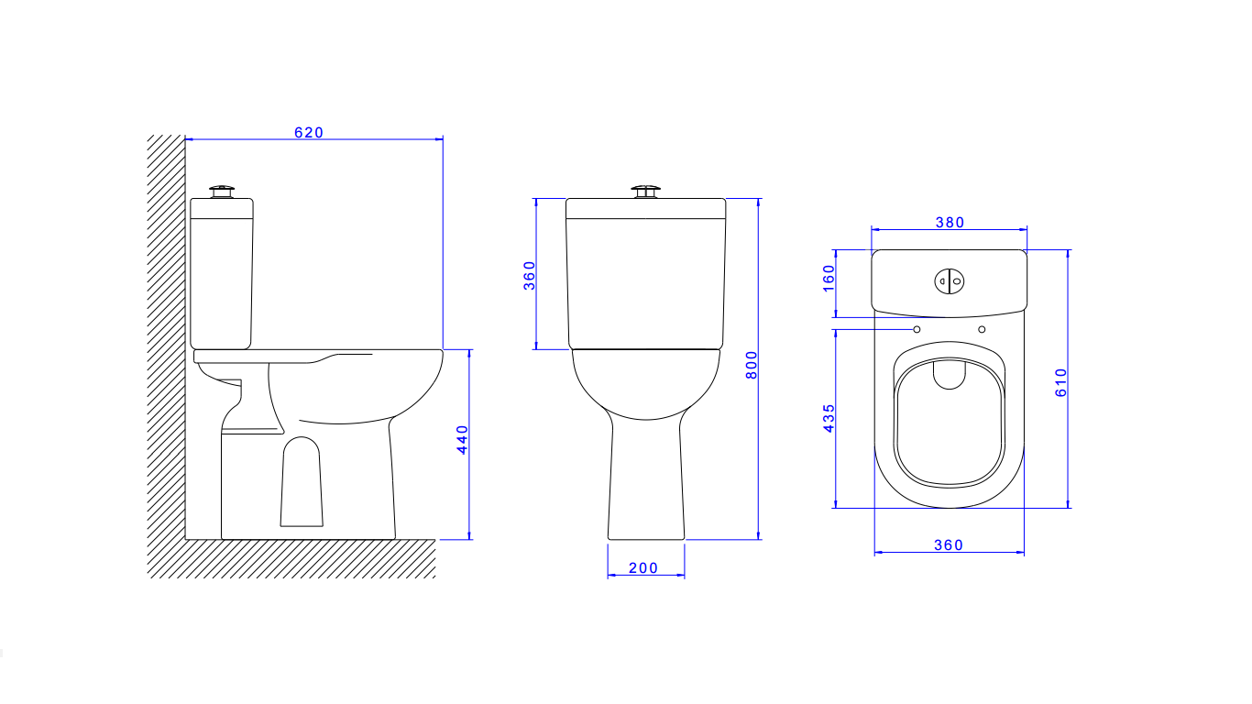

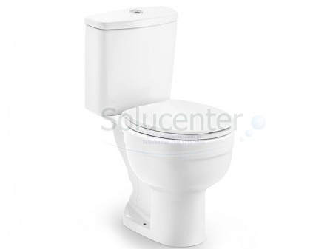

Barras de apoio

Serão em aço inoxidável AISI 304, tubo 1 ¼”, com medidas de 80cm. No Sanitários acessíveis serão instalados barra de 50cm ao lado do lavatório. Serão instaladas em locais indicados no Projeto de Arquitetura.

Lavatório de louça branca

Serão instalados lavatórios de louça branca, tipo médio luxo, medindo aproximadamente 47x35cm, com sifão e válvula de metal cromado, rabicho de PVC, em locais indicados no Projeto de Arquitetura.

Torneira de mesa

Torneira clinica alavanca, acionamento por cotovelo, mecanismo cerâmico de ¼ de volta. Serão instaladas nos lavatórios dos banheiros.

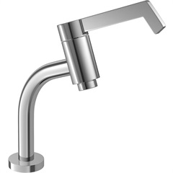

Bancada inox

Serão instaladas bancadas de aço inoxidável AISE 304, com uma cuba, pés tubulares, gradeado inferior, espelho e rodopia, inclusive válvula e sifão. Serão instaladas nas salas: Curativo. Medidas conforme Projeto de Arquitetura.
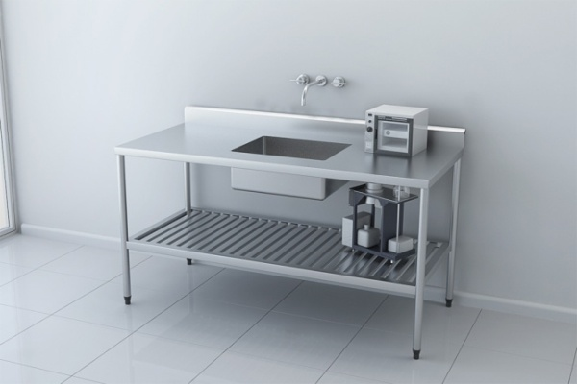

Torneira de parede

Torneira clinica com alavanca, metal cromado, acionamento por cotovelo, mecanismo cerâmico de ¼ de volta, facilidade na abertura. Serão instaladas na salas que tiverem bancadas, conforme Projeto de Arquitetura.
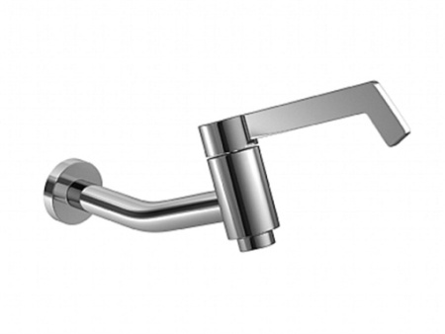

Ducha higiênica

Na sala de curativos será instalada no lavapés, e também nos banheiros acessíveis, em local indicado no Projeto de Arquitetura.

ESQUADRIAS E FERRAGENS

Porta de madeira
Serão instaladas portas de madeira de dimensões:
- .70x2.10
- .80x2.10
- .90x2.10

Janela de alumínio com vidro e PVC com vidro

Nos banheiros do tipo PVC branco maxi-ar nos tamanhos especificados no projeto. Nas demais salas janelas de alumínio com vidro também especificado no projeto. Serão arrancadas todas as janelas e grades existentes.

Reutilização de Porta/Portão

A porta da entrada (1.80x210)e o portão (2.15x1.60) assim como o gradil (6.20x.50 e 6.05x.50) serão mantidos, apenas lixados e repintados.

REVESTIMENTO DE PAREDES E TETOS

Regularização de superfície

Será feita nos locais de colocação de revestimento de azulejo e piso.

Revestimento de azulejo

Serão revestidas com cerâmica as paredes dos sanitários do piso ao teto; nas paredes de fundo dos lavatórios e das bancadas até 1.50m do piso acabado; no lavapés terá uma barra com altura de 1.50m do piso acabado e na parte interna, nas laterais e piso. As peças terão medidas de aproximadamente 30x60cm, cor branca.

Forro de gesso

Será instalado nos Sanitários, em placas 60x60cm, presas com tirantes de arame.

MURO DA FRENTE

Será recomposto com aplicação de chapisco no traço 1:3, preparado em betoneira; e emboçado com argamassa no traço 1:2:8 preparado em betoneira, aplicado manualmente nas faces interna e externa com espessura aproximada de 20mm. E repintado na cor verde.

REVESTIMENTO DE PISOS

Contrapiso

Será construído em toda área da Unidade para regularização dos pisos que serão refeitos, com espessura aproximada de 3cm.

Revestimento de piso cerâmico

Serão assentados em todas as salas,banheiros, circulações, varanda e na parte interna do lavapés. De aproximadamente 60x60cm. Serão do tipo acetinado, cor a definir, rejuntados na cor do piso com rejunte epóxi. PEI-3 ou 4.

Revestimento de piso tátil direcional

No piso da calçada externa será aplicado revestimento de ladrilho hidráulico do tipo tátil direcional, em placas de aproximadamente 25x25cm.

Revestimento de piso tátil alerta

No piso da calçada externa será aplicado revestimento de ladrilho hidráulico do tipo tátil alerta, em placas de aproximadamente 25x25cm.

Calçada do entorno da edificação

Será usado para calçada da frente com espessura de 8cm, no traço 1:3:3, conforme medidas indicadas no projeto.

RODAPÉS, SOLEIRAS E PEITORIS

Rodapé

Será de revestimento cerâmico com espessura entre 7 e 10cm.

Soleira de granito 15cm

Será instalada no topo do lavapés, ficando faceada com o revestimento na parte interna e com pingadeira na face externa; também serão instaladas no local onde ficarão as portas.

Peitoril com rebaixo

Será instalado na Sala de Vacina, de Curativo, Copa e Banheiro. Terá espessura de 2cm e rebaixo na parte externa.

PINTURA

Remoção de pintura

Serão removidas as pinturas das áreas que serão repintadas.

Pintura interna

Pintura com tinta lavável, para uso hospitalar, para interior, inclusive lixamento, uma demão de selador acrílico, duas demãos de massa acrílica e duas demãos de acabamento, cor branca.

Tetos

Será aplicada tinta látex PVA, branca para todos os tetos, inclusive lixamento, uma demão de selador acrílico, duas demãos de massa acrílica e duas demãos de acabamento (obs.:3%-desgaste de ferramentas e epi). (cor a definir com a fiscalização).

Pintura externa

Pintura com tinta acrílica fosca, classificação premium (nbr 15079), para exterior, na cor verde, inclusive lixamento, uma demão de selador acrilico, duas demãos de acabamento.

Pintura sobre ferro

Pintura com tinta a base de resina de borracha clorada, uma demão de tinta primária da mesma linha e duas demãos de acabamento. Será aplicada sobre as esquadrias de ferro existentes e sobre as grades e portões.

SERVIÇOS COMPLEMENTARES

A obra será entregue em perfeito estado de limpeza e conservação. Deverá apresentar funcionamento perfeito em todas as suas instalações, equipamentos e aparelhos.
Todos os espaços da obra serão varridos e limpos, pois os entulhos deverão ser removidos da obra pela Contratada, bem como as sobras de materiais, e também as instalações e equipamentos utilizados na execução dos trabalhos deverão ser retirados do terreno, também pela Contratada.
O destino final para os entulhos retirados, assim como do material reaproveitável retirado da obra serão definidos pela Contratante, CTR (Centro de Tratamento de Resíduos Sólidos) para entulhos e depósito SUSESP para material reaproveitável.
O material reaproveitável retirado da obra deverá ser entregue no depósito da SUSESP, conforme item de planilha.

CONSIDERAÇÕES FINAIS:

A obra deverá ser devidamente sinalizada e protegida.
São de responsabilidade da contratada todos os materiais, equipamentos, ferramentas e mão de obra necessários ao perfeito andamento dos serviços.
É de responsabilidade da contratada a sinalização em torno dos trechos onde estiverem sendo executados serviços, evitando que possa haver qualquer acidente.
A medição final da obra só deverá ser liberada depois de concluídas todas as ligações, acrescidas da vistoria e liberação pela FISCALIZAÇÃO.
O empreiteiro manterá, na obra, diário de obra, cujo modelo será apresentado à fiscalização antes das anotações, para aprovação ou não do mesmo. Nele, serão anotados diariamente, todos os serviços em execução, o pessoal empregado, o tempo ocorrido, o prazo contratual decorrido, as dúvidas de projeto e de condução da obra que o empreiteiro venha a ter, esclarecimentos e determinações que a fiscalização julgar necessários. As anotações diárias serão feitas em 02 (duas) vias, com preenchimento completo dos dados da obra e serão finalizadas pelas assinaturas do engenheiro/arquiteto residente e fiscalização.
Deverá ser mantido na obra, além do Diário, todos os Projetos e este Memorial Descritivo.
Serão de uso obrigatório, os equipamentos de proteção individual como: capacetes, protetores faciais, óculos de segurança, equipamentos para proteção dos pés, pernas, mãos e braços, cintos de segurança, equipamentos de proteção auditiva, etc., conforme o caso.

NENHUMA MODIFICAÇÃO NA EXECUÇÃO DO PROJETO SERÁ FEITA PELA CONTRATADA SEM PRÉVIA APROVAÇÃO, EM DIÁRIO DE OBRAS, PELA FISCALIZAÇÃO.

Barra Mansa, 03 de fevereiro de 2019

Mariana Teixeira sant’ Ana
ARQUITETA- MAT. 17580

